|  |
| --- |
| Préparation d’une activité pédagogique  Mathématique – La masse |

|  |  |
| --- | --- |
| Nom, Prénom : HENDRICKX Lune  Classe : 3 PP  Date de l’activité :  Durée de l’activité : 2h | Ecole de Stage : St Pie X  Maitre de Stage : Anne Debande  Classe : P1  Nombre d’élèves : 18 |

**1-Discipline-Objet d’apprentissage**

Mathématique – Les mesures de poids.

**2-Compétences visées**

P30 3.3.1.2 Effectuer le mesurage en utilisant des étalons familiers et conventionnels et en exprimer les résultats.

P182 1015 Utiliser des étalons familiers puis conventionnels pour estimer la masse.

**3-Fiche matière : voir annexe**

**4-Objectif(s) d’apprentissage**

A la fin de la séquence, tous les enfants seront capables d’utiliser des outils de mesures de poids pour mesurer des quantités et réaliser une recette.

**5-Modalité d’évaluation prévue**

Formative : l’I constatera si les E sont capables d’utiliser les outils de mesures de poids pour suivre une recette

**6-Organisation**

-Spatiale et humaine : Chaque îlot de banc et la table de manipulation est dédiée à un groupe

-Matérielle : -Objets divers

-Balance à plateau X6

-Balance de cuisine X 6

- Cintres X 6

- Ficelles

- Bâtons

**7-Déroulement de l’/des activité(s) :**

1. **Comparer les poids d’objets par perception/estimation (par groupes de 3 – 15 min)**

I dit : « Ce matin, en portant mon sac, je trouvais qu’il était très lourd, surtout mon plumier. Il faut dire qu’à force d’y ajouter du matériel, il s’alourdit. J’aurais bien aimé savoir, parmi les objets de mon plumier, lesquels sont les plus lourd et lesquels sont légers. Mais je ne sais pas trop comment je pourrais faire. Est-ce que vous avez une idée de comment on pourrait savoir si un objet est plus lourd qu’un autre ? »

RA : On les prend dans les mains et on sent celui qui est le plus lourd.

I : « Ok, on va essayer. J’ai ici toutes sortes d’objets et je vais vous demander de les classer du plus léger au plus lourd. »

L’I place les E en 6 groupes de 3 et leur distribue un même lot d’objets. Elle les laisse essayer et étaye leurs réflexions.

Ex : Est-ce que vous êtes d’accord entre vous ? Est-ce que les poids sont très différents ou presque pareils ?

1. **Utiliser des outils familiers (par groupe de 3 – 30 min )**

L’I amène les E à faire le tour des classements proposés par les groupes et fait remarquer qu’ils ne sont pas tous d’accord.

I : « Comment se fait-il que nous ne soyons pas tous d’accord ? »

RA : Mesurer avec nos mains ce n’est pas précis, on sent tous des choses différentes.

I : « Donc il faudrait qu’on trouve un moyen de mesurer plus précisément. Je vous voyais mettre un objet dans chaque main - L’I fait un mouvement de balancier – mais si nos mains ne sont pas précises, il faudrait trouver un objet qui ferait la même chose que nos mains. Comment pourrait-on faire ça ? »

RA : Un « bâton » avec un objet de chaque côté et on voit de quel côté il penche.

Si les E n’ont pas d’idée, l’I amène des objets (cintres, ficelles et bâton) et leur demande ce qu’ils pourraient faire avec.

Les E font leur test et l’I étaye leurs réflexions pour les amener à comprendre que :

- Le cintre est plus efficace que le bâton parce qu’on le tient en son milieu, ce qui ne déséquilibre pas le mécanisme.

- Les deux objets doivent être attachés à la même distance des bords du cintre.

- On doit laisser le cintre pendre mais ne pas le tenir.

A partir de leurs mesures, les E modifient leur classement au besoin.

1. **Utiliser des outils conventionnels avec des étalons familiers (par groupes de 3- 10 min)**

I dit : « Je vois qu’on n’est toujours pas tous d’accord. Est-ce que c’était facile de mesurer comme ça ? »

RA : Non. Parce que ce n’était pas facile de faire tenir les objets, les mesures n’étaient pas précises, …

I : « C’est vrai que ce n’est pas l’outil le plus pratique. Et vous n’êtes pas les premiers à vous dire ça. C’est pour ça que l’homme a inventé un outil pour mesurer le poids. Est-ce que quelqu’un à une idée de son nom ? »

RA : La balance.

I amène une balance à plateaux.

I : « Voici une sorte de balance qui s’appelle une balance à plateaux parce qu’elle a deux plateaux. A votre avis, comment est-ce qu’elle s’utilise ? »

RA : On met un objet dans chaque plateau et on voit de quel côté penche la balance.

I : « Et elle penchera du côté de l’objet le plus léger ou le plus lourd ? »

RA : Le plus lourd.

Les E mesurent et modifient leur classement en fonction de leurs résultats.

L’I passe entre les bancs pour étayer leurs réflexions. Elle les amène à comparer avec des étalons familiers ( « Vous me dites que celui-ci est plus lourd mais de combien ? Il faudrait trouver des objets de comparaison ») puis à se questionner sur les étalons qu’ils utilisent comme comparatifs.

1. **Utiliser des outils conventionnels avec des étalons conventionnels (par groupes de 3- 5 min )**

I amène les groupes à explorer les résultats de chacun.

I : « Le problème c’est qu’on va avoir du mal à comparer nos résultats. Vous vous me dites que la gomme pèse trois cartouches et vous vous me dites que le sucre pèse deux capuchons. Avec ça est-ce que je sais dire lequel est le plus lourd ? »

RA : Non.

I : « Qu’est-ce qu’on pourrait faire pour que ça soit plus facile de comparer ? »

RA : mesurer tous avec la même chose.

I : « Ok, bonne idée. J’ai amené des morceaux de sucre et je vous propose de mesurer en nombre de morceaux de sucre. »

Les E mesurent et modifient leur classement en fonction de leurs résultats.

1. **Mesurer avec précision pour classer les objets par poids (par groupes de 3- 5 min)**

I demande l’équivalent des objets en morceaux de sucre jusqu’à arriver à un objet pour lequel le nombre de sucres n’est pas clair.

I dit : « Pourquoi on a du mal ici ? «

RA : La balance n’est pas tout à fait équilibrée. L’objet ne fait pas tout à fait le même poids que les morceaux de sucre.

I : « Bonne réflexion, une fois de plus, vous n’êtes pas les premiers à vous être dit ça. Pour résoudre ce problème, on a inventé une balance qui dit tout de suite le poids d’un objet sans avoir besoin de le comparer avec un autre. »

I distribue une balance de cuisine par groupes et montre collectivement comment les utiliser.

Les E mesurent et modifient leur classement en fonction de leurs résultats.

1. **Synthétiser les apprentissages (collectif – 30 min)**

Le classement est mis en commun et l’I l’écrit au TN avec les poids obtenus.

I : « Cette balance-ci est très précise, elle nous dit combien chaque objet pèse et on peut donc les comparer avec précision. Mais il y a un petite question que je me pose. La balance nous a dit «  20 g, 5g, … Mais qu’est-ce que c’est g? »

Les E sortiront sans doute « 5 gulus ». Si aucun enfant ne connait le terme « gramme » l’I l’amène.

I : « Le petit g se dit «  gramme ».

I l’écrit au TN puis passe en revue avec les E la lecture des résultats ( 30 grammes, 12 grammes, …)

I : « Résumons ce qu’on a appris. Avec quoi est-ce qu’on peut mesurer le poids des objets ? »

RA : Nos mains, un outil fabriqué, une balance à plateaux ou une balance de cuisine.

I : « Et quand on communique un poids on parle en … ? »

RA : Gramme

L’I distribue une synthèse par élève et des photos de leurs expériences. La synthèse est complétée collectivement.

1. **S’exercer (individuel – 15 min)**

I distribue une feuille d’exercices par E et passe en revue les consignes avec eux.

Elle passe entre les bancs pour s’assurer de la compréhension des E et de l’exactitude de leurs calculs.

Les élèves qui ont fini peuvent peser les objets du plumier pour connaître leurs poids.

1. **Utiliser les connaissances pour suivre une recette (collectif – 30 min)**

I dit : « Et pour vous, les poids, à quoi est-ce que ça sert ? »

RA : Dans une recette.

Si la réponse ne vient pas, l’I l’amène.

I : « On va faire une petite recette pour faire plaisir à St Nicolas. «

I distribue une recette par élève et la parcourt avec les E.

Les E utiliseront la balance pour doser les ingrédients et l’I lira les autre instructions.

Les E ne s’occuperont pas de la cuisson.

Les quatre quart une fois prêts seront distribués et dégustés en fin de journée.

**8-Analyse réflexive(réajustement)**

|  |
| --- |
| **Fiche matière** |

**1.Discipline-Objet d’apprentissage-degré**

Mathématique – Les mesures de poids - DI

**2. Références bibliographiques**

- Vanélo, Isaseb27 , BDGCM2, Mathe-Mesurer les masse, bout de gomme, 2019 <http://boutdegomme.fr/maths-mesure-les-masses-a80426884>Consulté pour la dernière fois le 19/10/21

- *Différence entre le poids et la masse.* Futura sciences. [*https://www.futura-sciences.com/sciences/questions-reponses/physique-difference-poids-masse-objet-6985/*](https://www.futura-sciences.com/sciences/questions-reponses/physique-difference-poids-masse-objet-6985/)

- *Peser.* Larousse. <https://www.larousse.fr/dictionnaires/francais/peser/59883>

**3. Appropriation de la matière**

a) Prérequis

|  |  |
| --- | --- |
| **Savoirs** | **Savoir-faire** |
| Les instruments de mesures de poids :  - Balance à plateau  - Balance numérique  - Pèse-personne  - Balance de cuisine | Lire le g (gulu) |

b) Matière (description-analyse-difficultés potentielles des élèves)

|  |  |
| --- | --- |
| **Savoirs** | **Savoir-faire** |
| L’unité de mesure «  gramme » | Estimer un poids |
| Les termes :  - Poids  - Gramme  - Peser  - Lourd/léger | Utiliser une balance (à plateaux et de cuisine) pour :  - comparer deux éléments  - doser un élément |
|  |  |

Contexte :

Savoir estimer une masse est utile lorsque l’on n’a pas de quoi la mesurer précisément mais que l’on a besoin de comparer la masse de deux objets (deux fruits au magasin). Savoir mesurer un poids permets d’observer des évolutions (son propre poids), suivre des recettes ou modes d’emploi, comparer et classer des objets par masses.

Définitions :

- Poids : se rapporte à l'action de la force de gravitation sur ce corps. Le poids est une grandeur toujours dirigée vers le centre de la Terre (ou d'un autre corps céleste) et qui dépend de la distance qui sépare l'objet de la Terre (ou d'un autre corps céleste) et de la masse des corps en question.   
Ainsi le poids d'un objet est-il plus élevé sur Terre que sur la Lune.   
Dans le système international, l'unité de mesure du poids est le Newton.

- Masse : La masse d'un corps donne une indication sur le nombre et à la nature des atomes qui le composent.   
Dans le système international, l'unité de mesure de la masse est le kilogramme.

- Peser : Déterminer, à l'aide d'instruments de mesure et par comparaison avec l'unité, la masse d'un corps.

Abaque de poids :

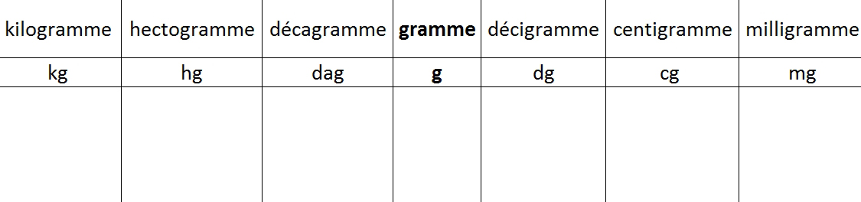

Terminologie :

Kilo… : X1000

Hecto… : X100

Déca… : X10

Déci… :  :10

Centi… :  :100

Milli… : :1000

Instruments de mesure de masse les plus fréquents :

|  |  |  |
| --- | --- | --- |
| Nom | Photo | Utilisation |
| Balance à plateaux | Les balances de la Justice. L&#39;équilibre de la loi symbole. Balance plate  avec de l&#39;or pièces argent Image Vectorielle Stock - Alamy | Multi-usages. La balance à plateaux (aussi appelée balance ordinaire) se compose d'une barre métallique rigide appelée « fléau » traversée en son milieu perpendiculairement à sa longueur par un prisme d'acier appelés « couteau central ». Les deux extrémités du fléau servent à supporter : l'un, le corps à peser, l'autre les masses marquées destinées à faire équilibre au corps. |
| Balance de ménage | https://upload.wikimedia.org/wikipedia/commons/thumb/a/ae/Balance_de_menage_Trayvou_5kg.jpg/220px-Balance_de_menage_Trayvou_5kg.jpg | Multi-usages : aliments, envoi postal, bébés, etc. Cette balance fonctionne avec deux masses coulissant sur deux réglettes graduées, l'une pour les kilogrammes, l'autre pour les grammes. Également utilisé comme pèse-bébé, après avoir remplacé le plateau par un repose-bébé |
| Balance numérique | Balances numériques de précision jusqu&#39;à 25 kg (selon le modèle), tout inox  Kern FFN-SERIE - Distrame Balances numériques Kern | Sert à peser avec précision. Multi-usages. |
| Balance de cuisine | Balance de cuisine : les balances haute précision et notre avis | Sert à peser des ingrédients de cuisine |
| Pèse-personne | Quelle différence entre le poids et la masse d&#39;un objet ? | Sert à peser les personnes |
| Pèse-bébé | http://cm1cm2.ceyreste.free.fr/instruments_mesure/nivC.jpg | Sert à peser les bébés |
| Pèse-lettre | PÈSE LETTRE MÉCANIQUE 250G - ALBA | sert à peser une lettre, et plus généralement un envoi postal. |

Difficultés potentielles :

|  |  |
| --- | --- |
| **Difficultés** | **Solutions** |
| Fausser les mesures en touchant la balance | Préciser qu’une fois l’objet posé, il ne faut plus le toucher jusqu’à ce que le poids se soit stabilisé |
| Ne pas calibrer la balance | Expliquer aux E comment calibrer la balance et que, si on ne le fait pas, on pèse le contenant avec le contenu. |
| Ne pas attendre que le poids se soit stabilisé | Préciser qu’une fois l’objet posé, il ne faut plus le toucher jusqu’à ce que le poids se soit stabilisé |
| Être perturbé par un nombre pas rond | - Veiller à ce que les objets aient les poids les plus ronds possible  - Préciser aux enfants qu’on ne va pas s’occuper des nombres derrière la virgule pour l’instant. |
| La balance à plateaux n’est pas parfaitement équilibrée | Préciser aux E que si ce n’est pas parfaitement équilibré, on va essayer avec un outil plus précis (la balance numérique ) |

**4.Trace(s) de structuration (pour transférer à des situations nouvelles)**

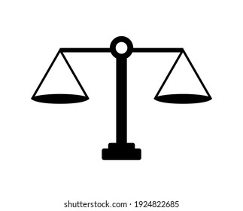**Synthèse**

**La masse**

Les outils pour mesurer la masse :

|  |  |  |  |  |
| --- | --- | --- | --- | --- |
|  |  |  |  |  |

On mesure la masse en **gramme.**

Notre classement :

**Exercices**

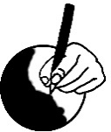**La masse**

Je colorie l’objet le plus lourd.

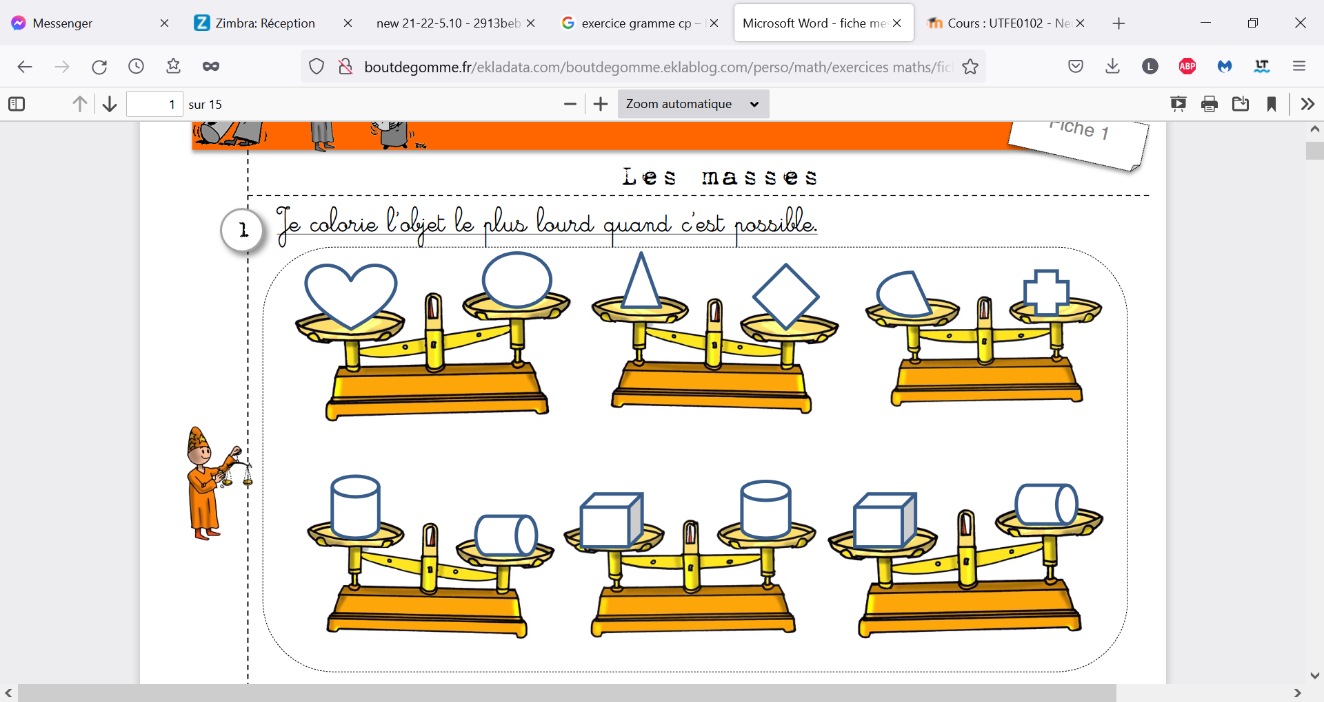

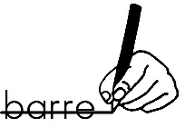

Barre les situations impossibles.

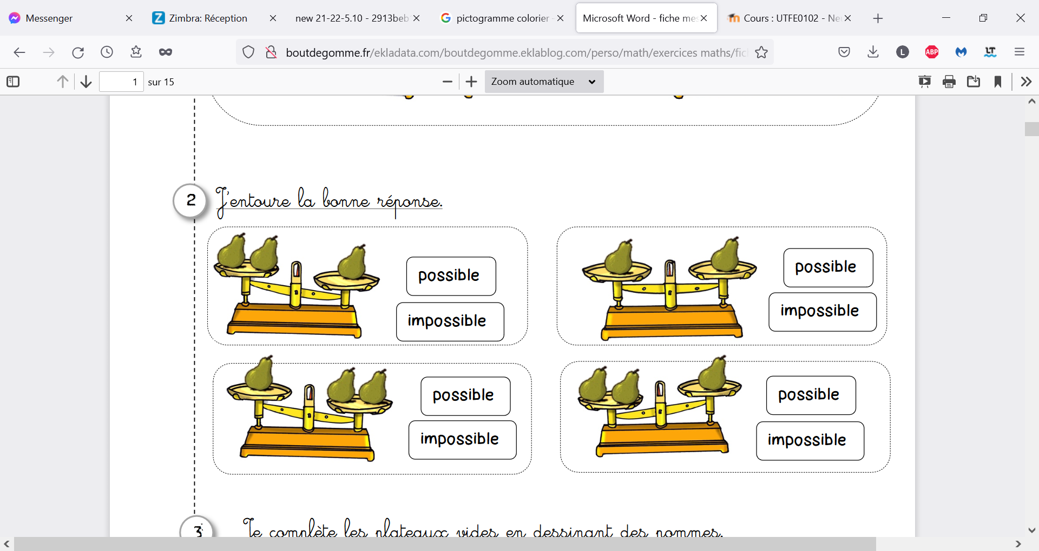 

Classe ces objets, du plus léger au plus lourd.

|  |  |  |  |
| --- | --- | --- | --- |
| Souris  60 g | Orange  30 g | Morceau de sucre  10 g | Gomme  50g |
|  |  |  |  |

**Recette**

**Quatre-quarts de St Nicolas**

Ingrédients :

|  |  |
| --- | --- |
| Le Dessin Des Oeufs, Oeuf, Dessin De Peints à La Main, Aquarelle Fichier  PNG et PSD pour le téléchargement libre | 4 |
| Sac De Dessin Animé De Farine Clip Art Libres De Droits , Vecteurs Et  Illustration. Image 95094512. | 240 g |
| Sucre Blanc, Morceau De Cristal, Poudre, Blanc Fichier PNG et PSD pour le  téléchargement libre | 240 g |
| Icône D&#39;huile De Beurre Label D&#39;huile, De Graisse, De Nourriture, Logo Pour  Le Web Et Bannières Illustration De Vecteur De Dessin Illustration de  Vecteur - Illustration du graphisme, conteneur: 154663708 | 240 g |

Etapes :

1. Mélangez le beurre ramolli et les œufs, battez avec le sucre en poudre.
2. Ajoutez la farine, mélangez le tout, parfumez avec ce que vous avez choisi.
3. Beurrez un moule à 4 quart ou des moules individuels comme pour madeleines ou muffins.
4. Faites cuire suivant la taille du moule (attention avec les petits moules, car ça prend vite !).
5. Sinon, enfournez environ 20 min, à thermostat 5 (150°C), pour un moule à quatre quart.